马山村村务公开信息
开展社会保险待遇领取资格认证工作，是确保社会保险基金安全，保障全体参保人员合法权益的重要措施。待遇领取资格认证以12个月为一个认证周期，您可在上次认证后的12个月内任意选择时间进行认证。马山村需认证人员名单如下↓↓↓，请在5月30日之前完成。
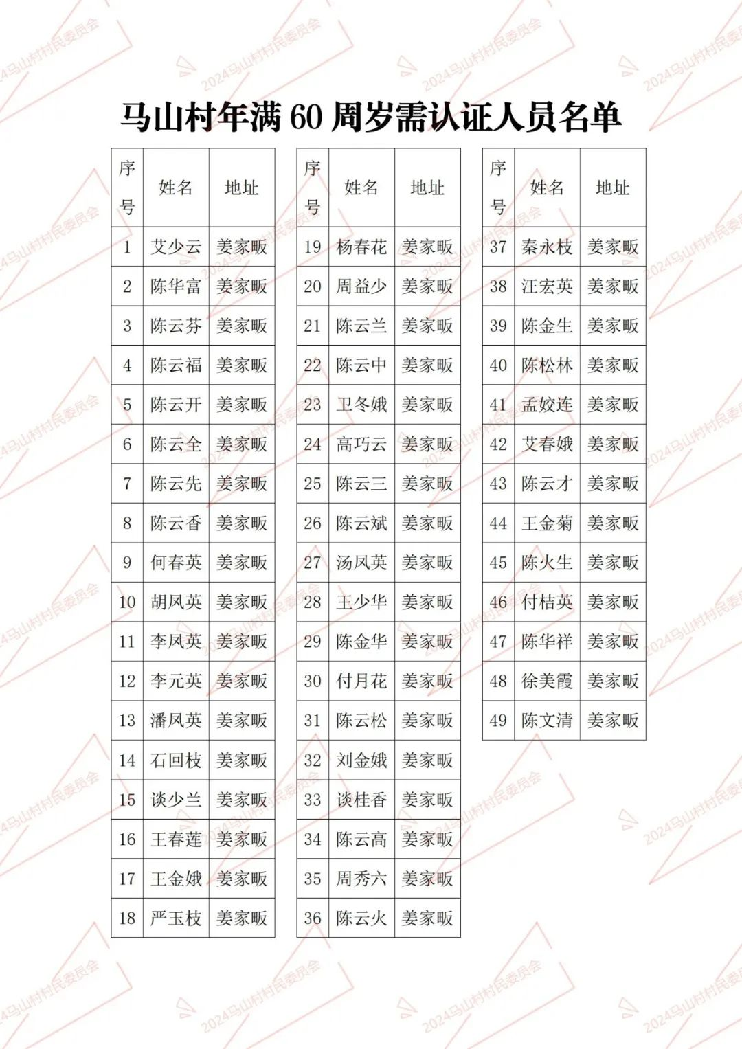
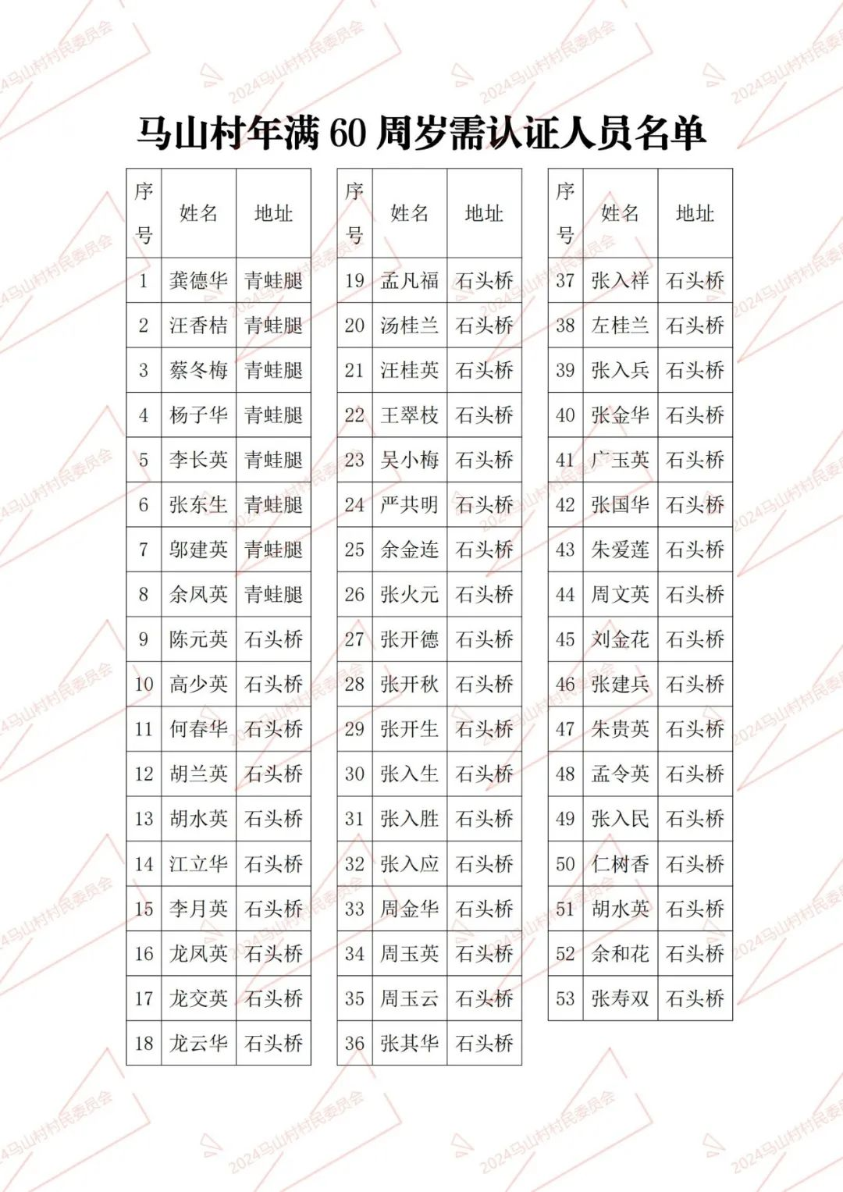

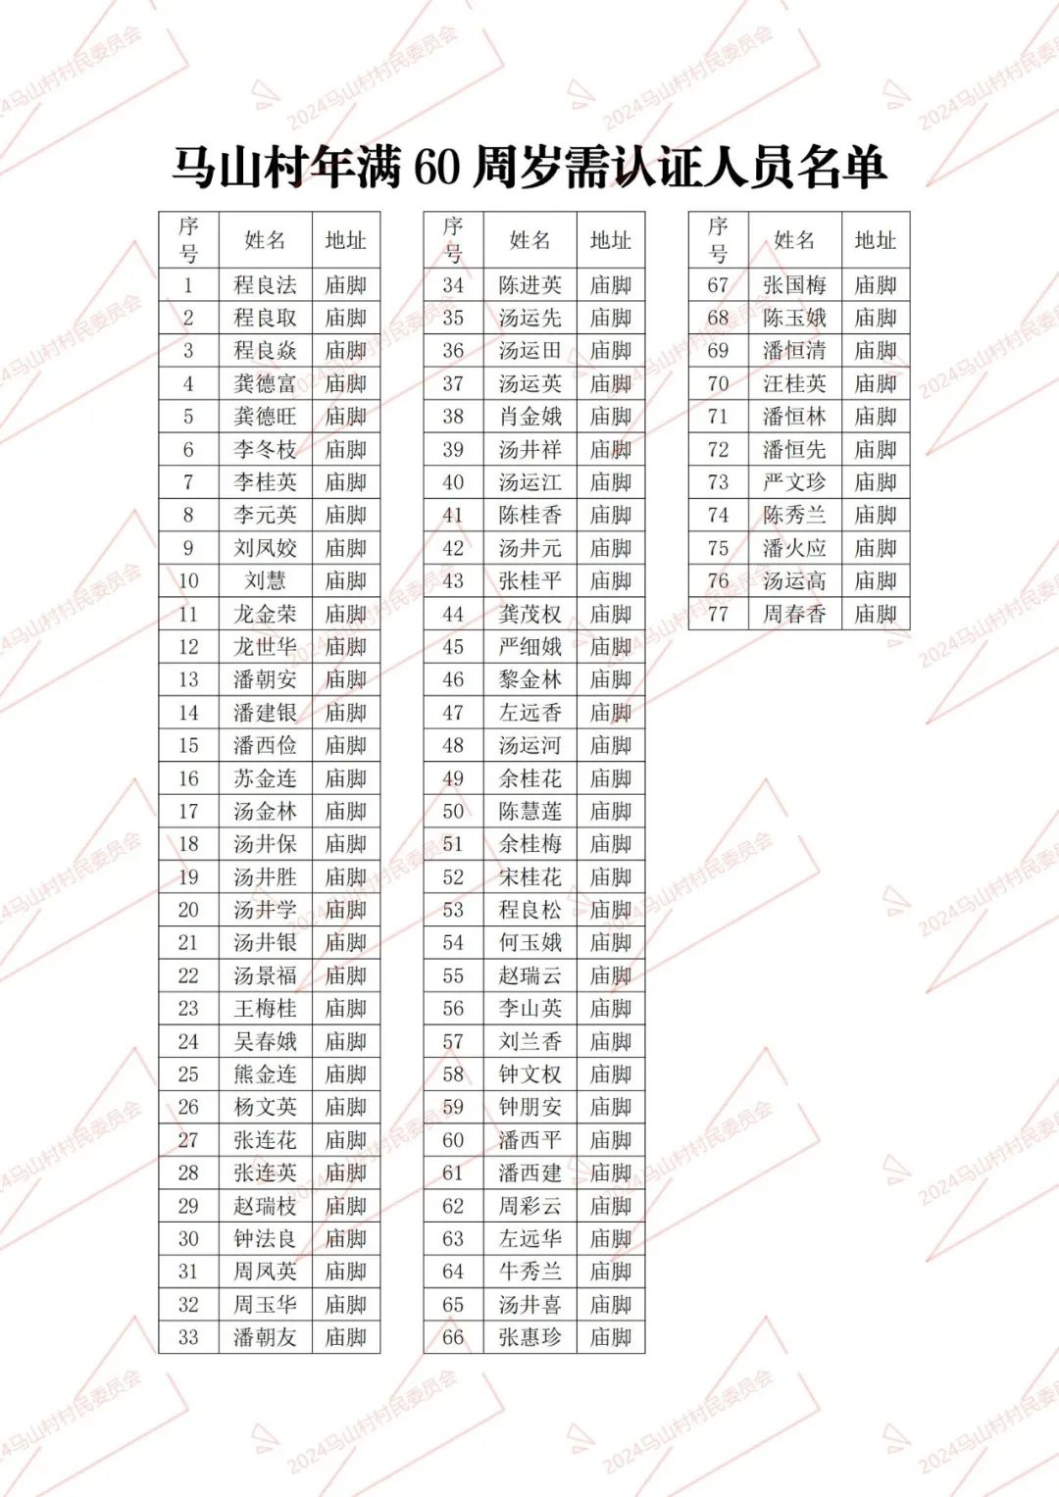

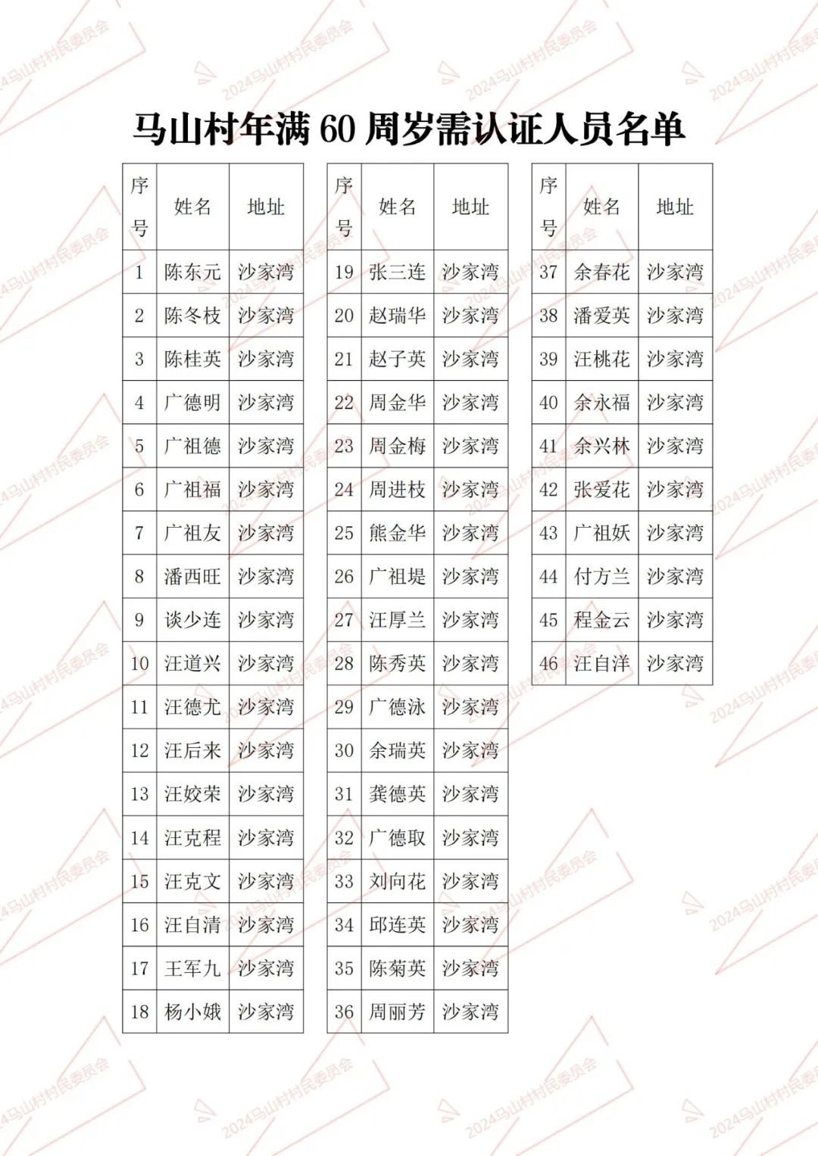

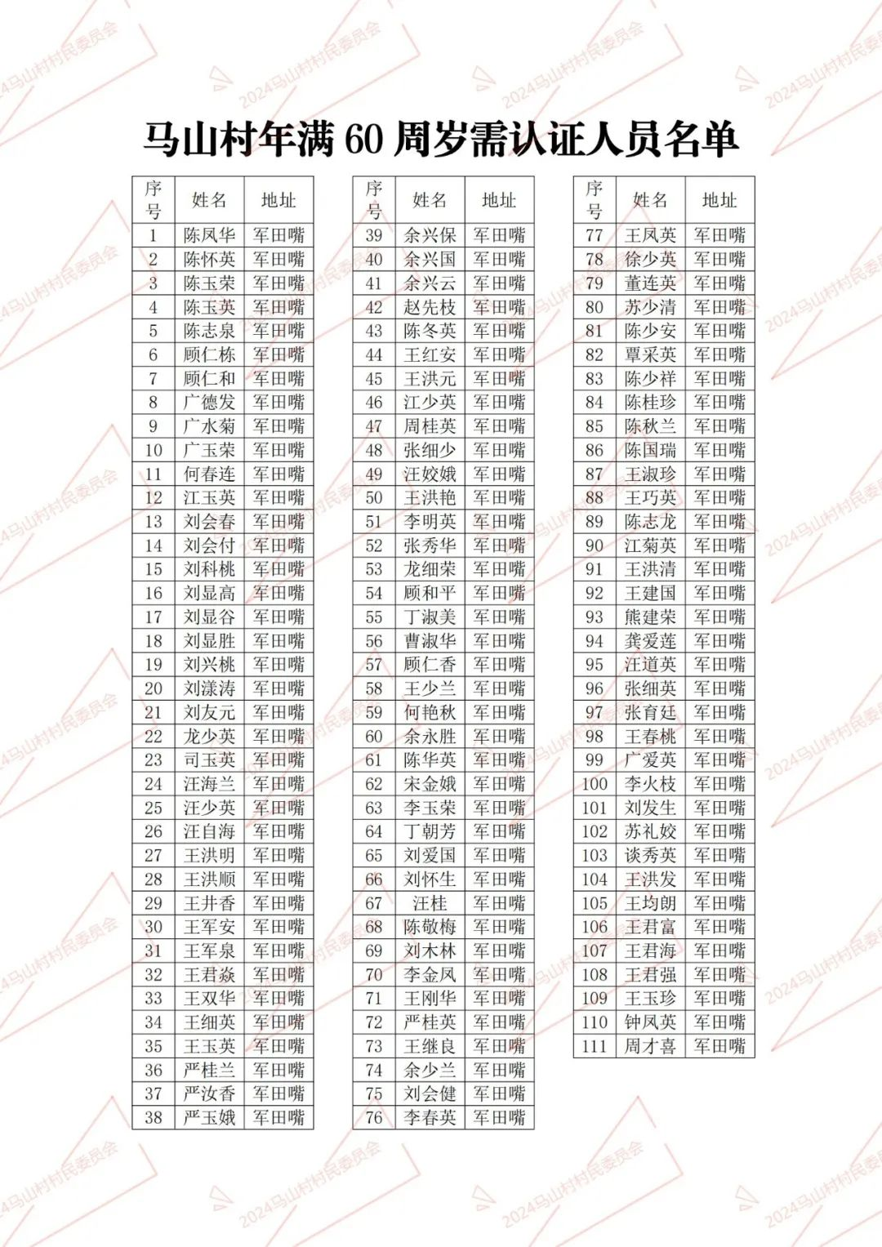

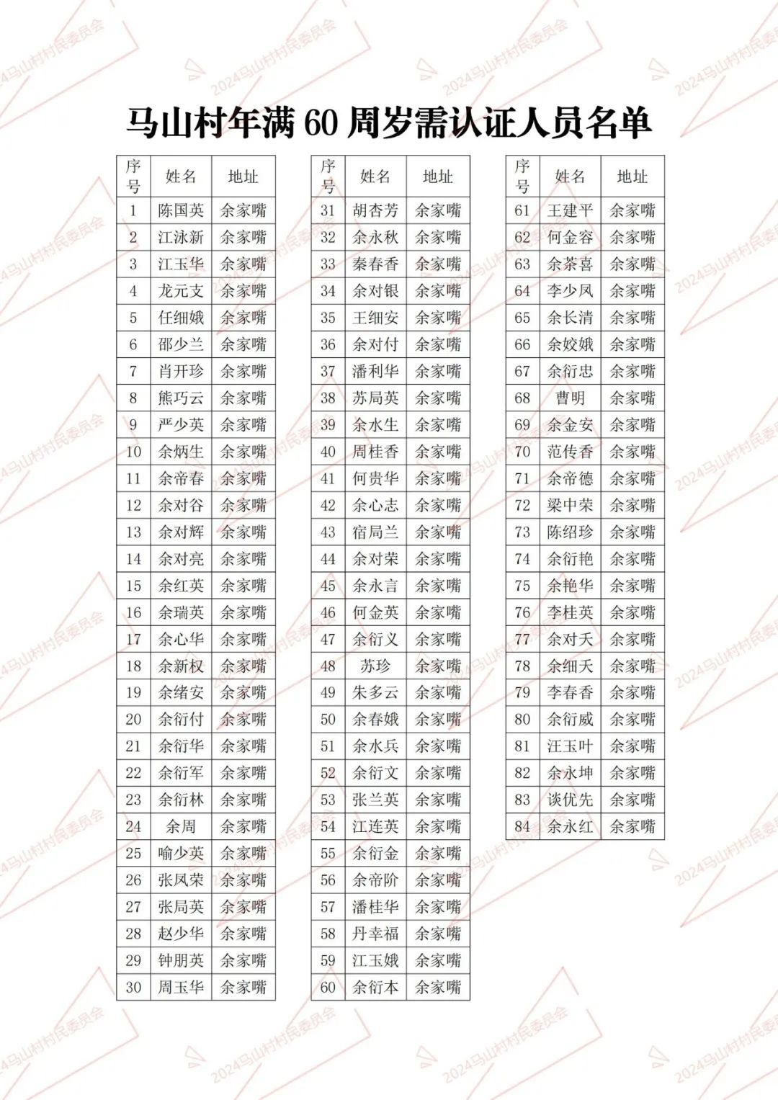

方法如下：

一、线上渠道自助办
- 养老保险待遇领取人员，可以通过“湖北12333”微信公众号、支付宝APP“湖北智慧人社”等渠道办理。
（一）微信用户

- 打开微信，长按下方二维码↓↓↓识别图片进入认证页面。


- 在页面中输入姓名及身份证号，然后点击“下一步”按钮，出现人脸识别页面，点击“开始人脸认证”按钮。
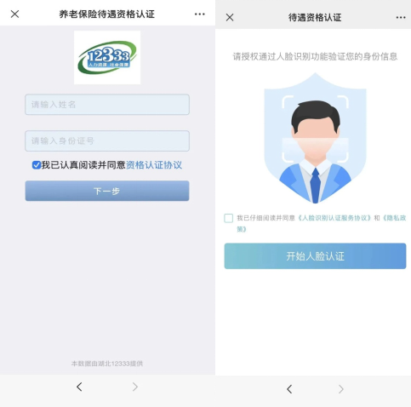
- 出现视频录制说明页面，点击“记住数字，开始录制”，按照提示开始操作。
- 人脸识别成功后，系统会自动提示认证成功并显示下次进行认证的时间。
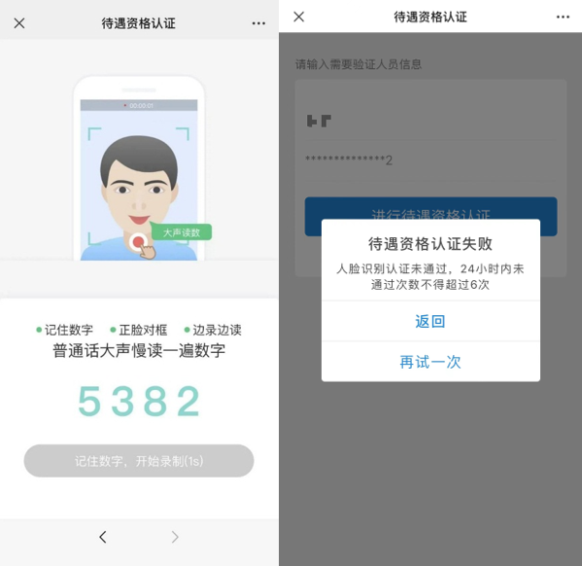
注意：若因光线不佳、非本人录制等原因造成比对不成功，会提示认证失败。

